**Муниципальное бюджетное дошкольное образовательное учреждение**

**«Детский сад «Солнышко»**

**Конспект**

**По конструированию в младшей группе**

**на тему:** **«Дом, в котором я живу»**

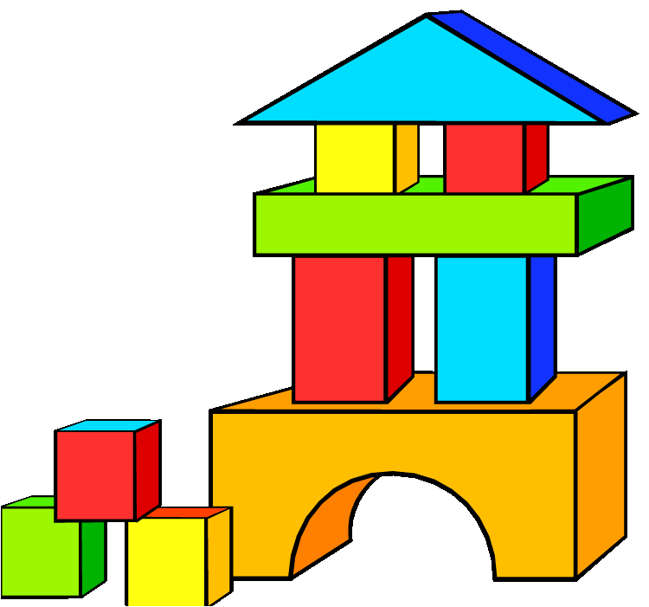

**Подготовила и провела:**

**Чеснокова М.Н.**

**г.Гагарин,2024г**

**Виды детской деятельности:**

Игровая , познавательно-исследовательская, конструирование из разного материала, коммуникативная.

**Цель**: Развитие познавательных и творческих способностей у детей младшего дошкольного возраста в процессе конструктивной деятельности. Развитие восприятия, мышления и воображения.

**Задачи:**

**Развивающие задачи:**

* + - 1. Развивать умения рассуждать и доказывать, развивать мышление.
      2. Развивать диалогическую речь, вводить в активный словарь понятия: «дом, семья».
      3. Развивать мелкую моторику рук.

**Образовательные задачи:**

1. Расширять представления детей об окружающем мире, о доме, семье.
2. Познакомить детей с разными видами домов и частями дома ;с профессией строителя.

**Воспитательные задачи:**

1. Воспитывать доброе чувство к своей семье.
2. Воспитывать желание взаимодействовать в совместной игре, стимулировать творческую активность детей, детскую инициативу.
3. Способствовать желанию оказывать помощь.

**Материалы и оборудование:**

Кукла -Маша, ширма-домик, деревянный конструктор , картинки домов :деревяный, кирпичный, одноэтажный и многоэтажный .

**Предварительная работа:**

1. Чтение художественной литературы: р.н.с. «Теремок», «Заюшкина избушка», «Как коза избушку построила».

2. Беседы на темы «Семья» и «Мой дом».

**Активизация словаря:**

Дом кирпичный, деревянный, одноэтажный, многоэтажный; семья.

Ход образовательной деятельности:

**Воспитатель:** Дети сегодня к нам пришли гости давайте поздороваемся! А теперь все повернитесь, пожалуйста ко мне. Я очень рада видеть вас!

**Воспитатель:** Ребята, что за домик тут стоит, а в окошке свет горит. Давайте постучим и узнаем.

*(Воспитатель стучит по двери дома, одевает на руку куклу Машу.)*

**Маша:** Здравствуйте ребята!

**Дети:** Здравствуй!

**Маша:** Меня зовут Маша.

**Воспитатель:** Здравствуй, Маша! Какой красивый у тебя дом!

С кем ты живешь в нем?

**Маша:** Приготовьте кулачки, и вы узнаете, с кем я живу:

**Пальчиковая игра: «Семья»**

Этот пальчик дедушка,

Этот пальчик бабушка

Этот пальчик папа

Этот пальчик мама

Этот пальчик Я

Вот и вся моя Семья.

**Воспитатель:** Ребята, с кем живет Маша?*( с семьей)*

**Воспитатель:** А почему ты Маша грустная?

**Маша:** Да вот у всех есть дом, а вот у игрушек нет. Решила я помочь, построить им домик, но у меня не чего получается *.*

**Воспитатель :**Подожди Маша, чтобы узнать почему куклы не хотят жить в твоем домике, давайте сядем и посмотрим какие бывают дома*.*

**Воспитатель :**Дома бывают разные:***(показ картинок разных домов*)**

-Деревянный дом – это дом, построенный из дерева, досок;

- Кирпичный дом – из кирпича, камня.

-Дома бывают одноэтажными и многоэтажными.

- А как вы понимаете:

одноэтажный дом, это какой?

многоэтажный дом? Это какой дом?

- Дома бывают большие и маленькие, про дома говорят высокий дом и низкий дом.

**Воспитатель:** - Ребята, мы сказали, что все дома разные, но знаете, что у всех домов есть что- то одинаковое. Кто догадался что? *(стены, крыша, окна, двери)*

**Воспитатель:** Молодцы! Правильно назвали**.**

**Воспитатель:** Устали? Давайте отдохнем.

**Физкультминутка.**

Большие ноги шли по дороге

Топ-топ-топ.

Маленькие ножки бежали по дорожке

Топ-топ-топ.

Стоп. Присели. Отдохнем.

Ик столу все подойдем.

**Воспитатель:**- Каждому нужен свой дом. Дом это не только укрытие от непогоды, дом – это место, где мы собираемся всей семьей: отдыхаем, играем, работаем, принимаем гостей.

**Маша:** Ребята, а у вас есть свой дом? *(ответы детей)*

-У тебя дом одноэтажный или многоэтажный?

-С кем ты живешь в домике?

**Маша:**- Как хорошо, что у вас есть любимый дом, в котором живет дружная и крепкая семья, где все любят друг друга и во всём помогают.

**Маша:** Ребята, скажите, почему же куклы-игрушки не хотят жить в моем домике?

**Дети:** нет окон, нет крыши.

**Воспитатель:** Ребята, мы сможем помочь?

**Воспитатель:** Как? Из чего можем построить?

**Дети:** из деревянного конструктора*.*

**Воспитатель:** Ребята, скажите, а кто строит дома?

**Дети:** строители

**Воспитатель:** Давайте ненадолго превратимся в строителей:

**Пальчиковая гимнастика «Строим дом»**

Раз, два, три, четыре, пять *хлопки*

Будем строить, и играть *стучат кулак о кулак*

Дом большой, высокий строим .*показать руками вверх*

Окна ставим, крышу кроем *показать «окно, крышу»*

Вот какой красивый дом *вытягивают руки вперёд*

Будут куклы жить в нём.  *игра пальчиками*

**Воспитатель:** Ребята садитесь на стульчики за стол .

Сначала внимательно посмотрите ,как это буду строить я.

Беру кирпичик сверху ставлю арку ,сверху еще одну арку ,и ставим призму. Получается высокий дом .А теперь берем кубик с отверстием и ставим сверху призму получается низкий дом .

Дети строят домики .

**Маша:** Молодцы строители! Посмотрите, какие красивые дома у вас получились!

**Воспитатель**: Как вы думаете, игрушки согласятся жить в таких домиках? Почему?

**Дети**: Да согласятся .Потому что домов есть крыша от дождя, а еще имеются окна.

**Воспитатель**: Давайте будем заселять игрушки в домики. Возьмите понравившуюся игрушку и поселите в свой домик*.*

**Воспитатель**: Маша посмотри, сколько знакомых игрушек здесь живёт!

**Маша:** Кто построил домик?

**Дети:** строители

**Воспитатель:** Ребята, какое доброе дело мы сделали?

Кому помогли сегодня?

Лучше дома не найдёшь,

Дом, в котором ты живёшь.

**Маша:** - А теперь давайте прощаться , до свидание ребята .

**Воспитатель :** С Машей попрощались, занятие закончилось .Теперь вы можете поиграть со своими постройками и сходить к друг другу в гости .

